HỌP PHỤ HUYNH ĐẦU NĂM – CÙNG ĐỒNG HÀNH GIÚP HỌC SINH HOÀN THÀNH MỤC TIÊU
Buổi họp phụ huynh học sinh đầu năm là dịp quan trọng để Nhà trường, GVCN phối hợp với CMHS triển khai kế hoạch dạy và học cùng với các hoạt động giáo dục trong cả năm học của học sinh tới phụ huynh, giới thiệu truyền thống của nhà trường sau 62 năm xây dựng và trưởng thành.
Với quan điểm chia sẻ - thấu hiểu để yêu thương, trong ngày 23/9/2023, đồng loạt các khối lớp toàn Trường THCS Long Hưng tổ chức buổi họp phụ huynh đầu năm học 2023-2024. Trong buổi họp, các thầy cô giáo và phụ huynh cùng nhau trao đổi về phương hướng hoạt động chung của nhà trường, của lớp cũng như mục tiêu năm học của từng học sinh. Trên cơ sở đó, thầy cô và phụ huynh sẽ nắm bắt được nguyện vọng của học sinh và cùng thống nhất về mặt quan điểm trong việc phối hợp giáo dục học sinh ở trường và trong gia đình.

Khi được xem video giới thiệu về tổng quan, truyền thống của trường THCS Long Hưng, ai lấy đều tỏ ra vui mừng, tự hào, yên tâm hơn khi gửi con mình theo học ngôi trường THCS Long Hưngcó bề dày thành tích, hạnh phúc này với đội ngũ giáo viên giàu kinh nghiệm giảng dạy, tâm huyết truyền lửa tới các em bằng cả trái tim và tình yêu thương.
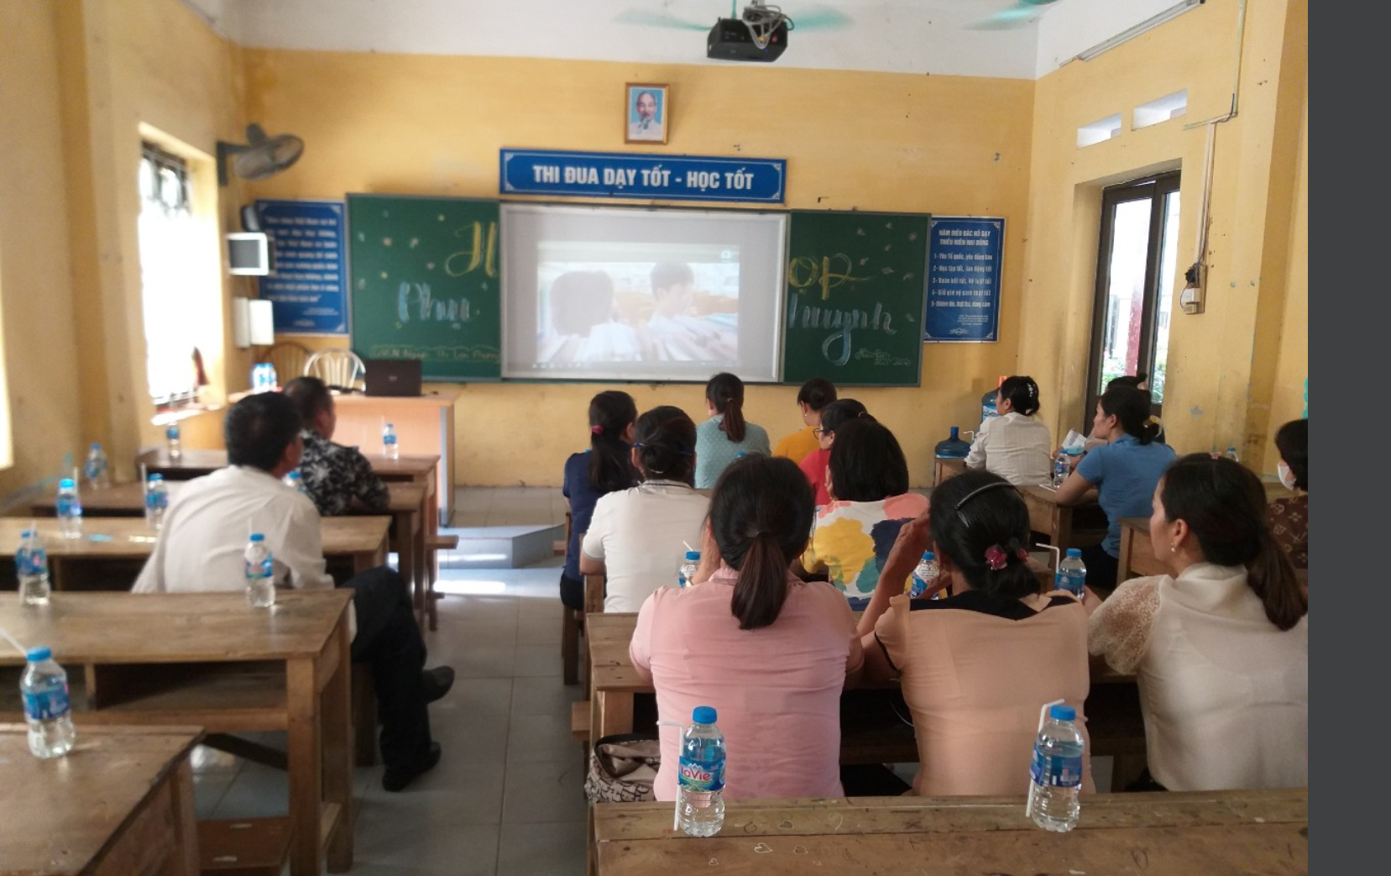 | 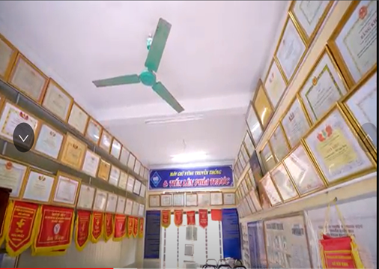
Phụ huynh xem video giới thiệu Phòng truyền thống
về truyền thống nhà trường

GVCN và học sinh các lớp đều rất chu đáo trong việc chuẩn bị đón tiếp CMHS từ khâu chuẩn bị trang trí lớp học, hình trái tim gắn vào chai nước mời cha mẹ thể hiện sự có mặt của các phụ huynh là rất cần thiết và quan trọng. Đồng thời GVCN đã triển khai tuyên truyền phổ biến tới CMHS các khoản thu góp thu học phí không dùng tiền mặt, thu đúng theo tinh thần các quyết định, công văn của cấp trên. CMHS cập nhật chuyển khoản tốt theo phần mềm DTSoft để chuyển khoản vào Ngân hàng NN và PTNT chi nhánh Long Hưng.

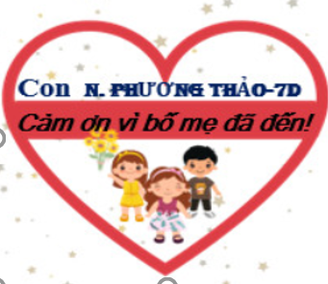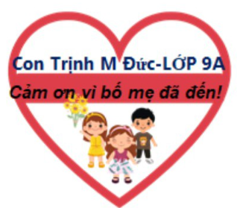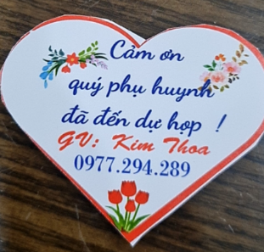
Hình ảnh trái tim cảm ơn phụ huynh của giáo viên và học sinh

Khâu trang trí bảng, bày nước sẵn sàng mời phụ huynh cũng được các em tự tay làm trong niềm vui hân hoan chào đón ba mẹ của mình.

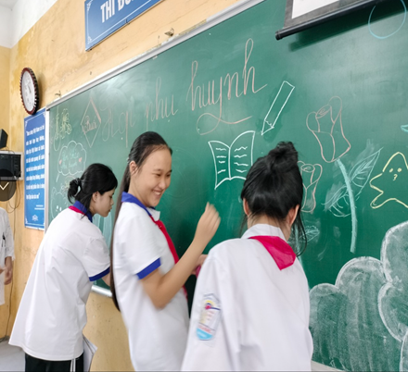 | 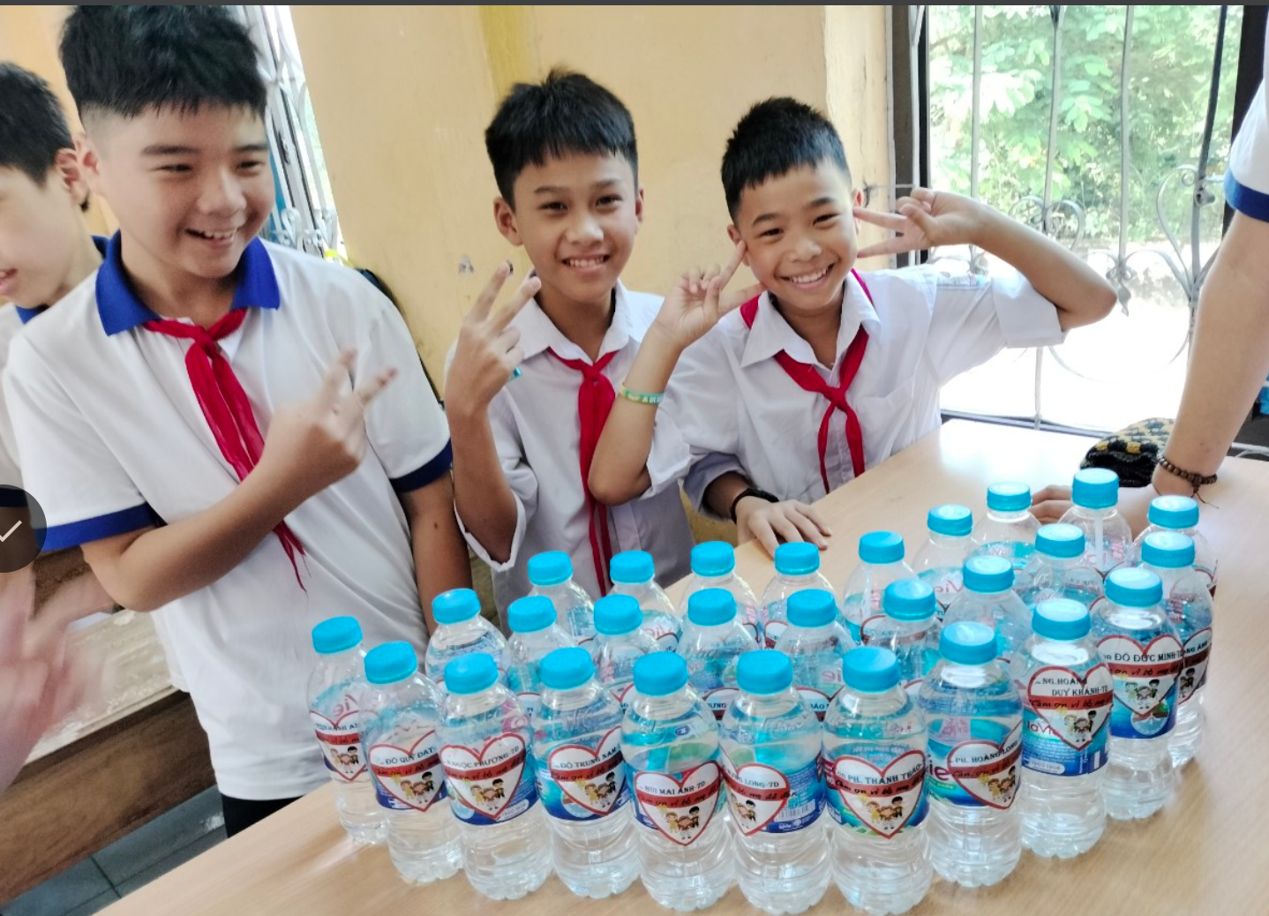
Học sinh trang trí bảng | Học sinh chuẩn bị nước uống  có gắn hình trái tim cảm ơn ba mẹ

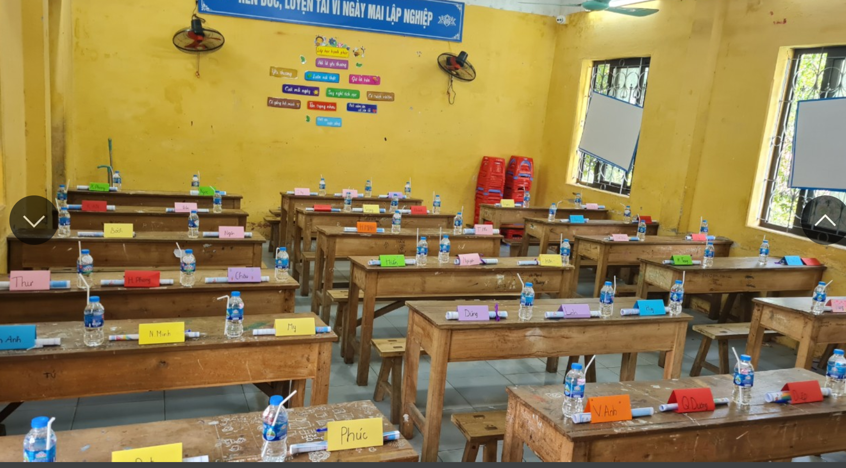
Hình ảnh lớp học theo sơ đồ lớp

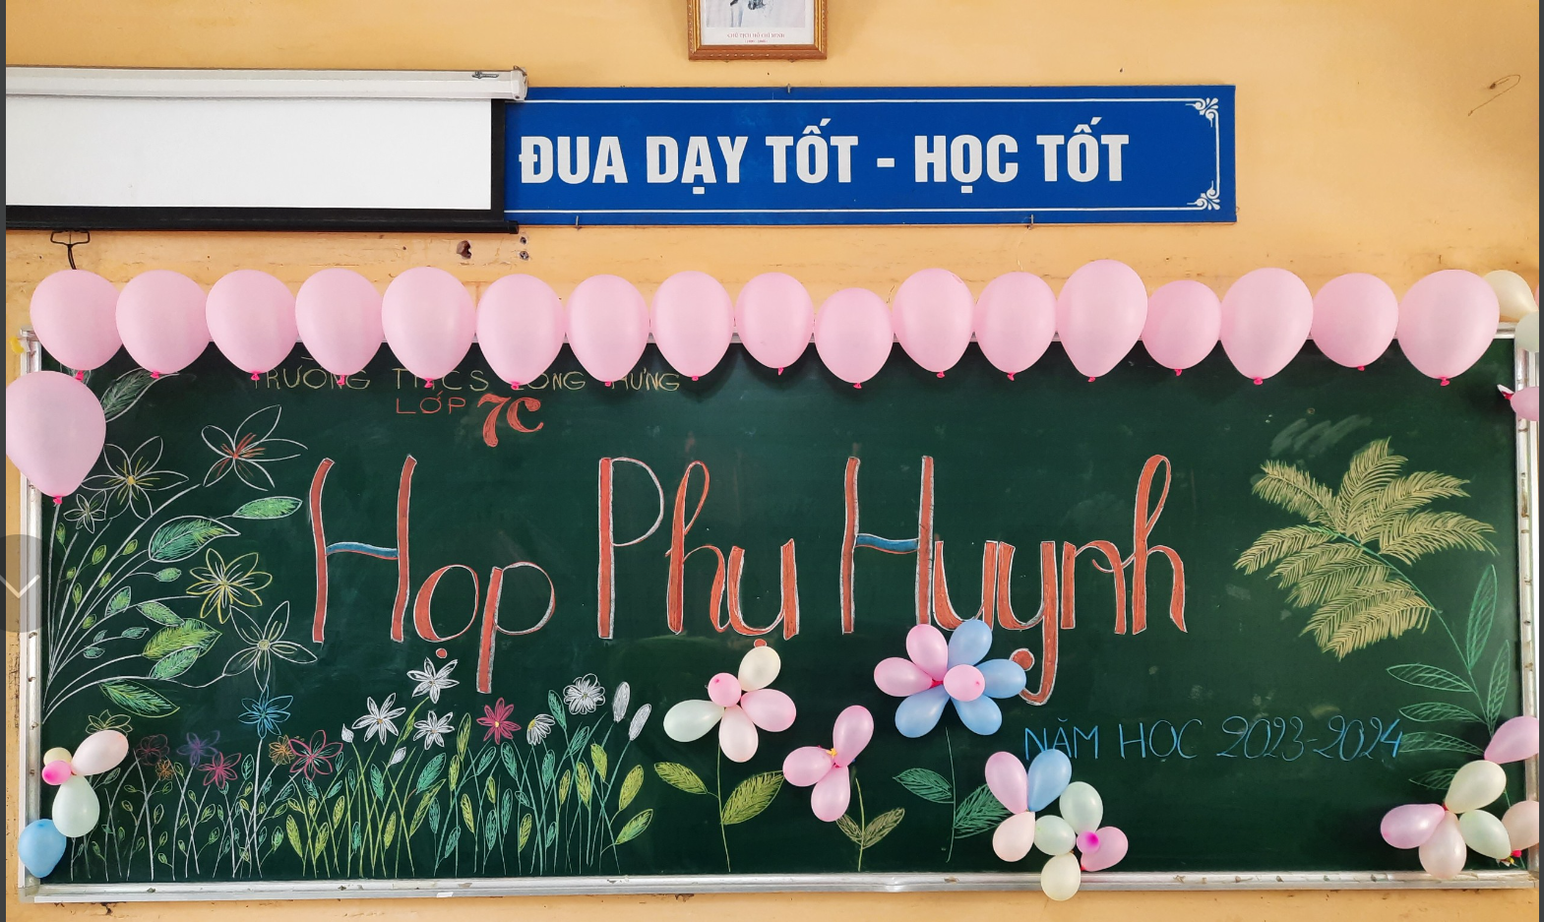
Bảng lớp 7C

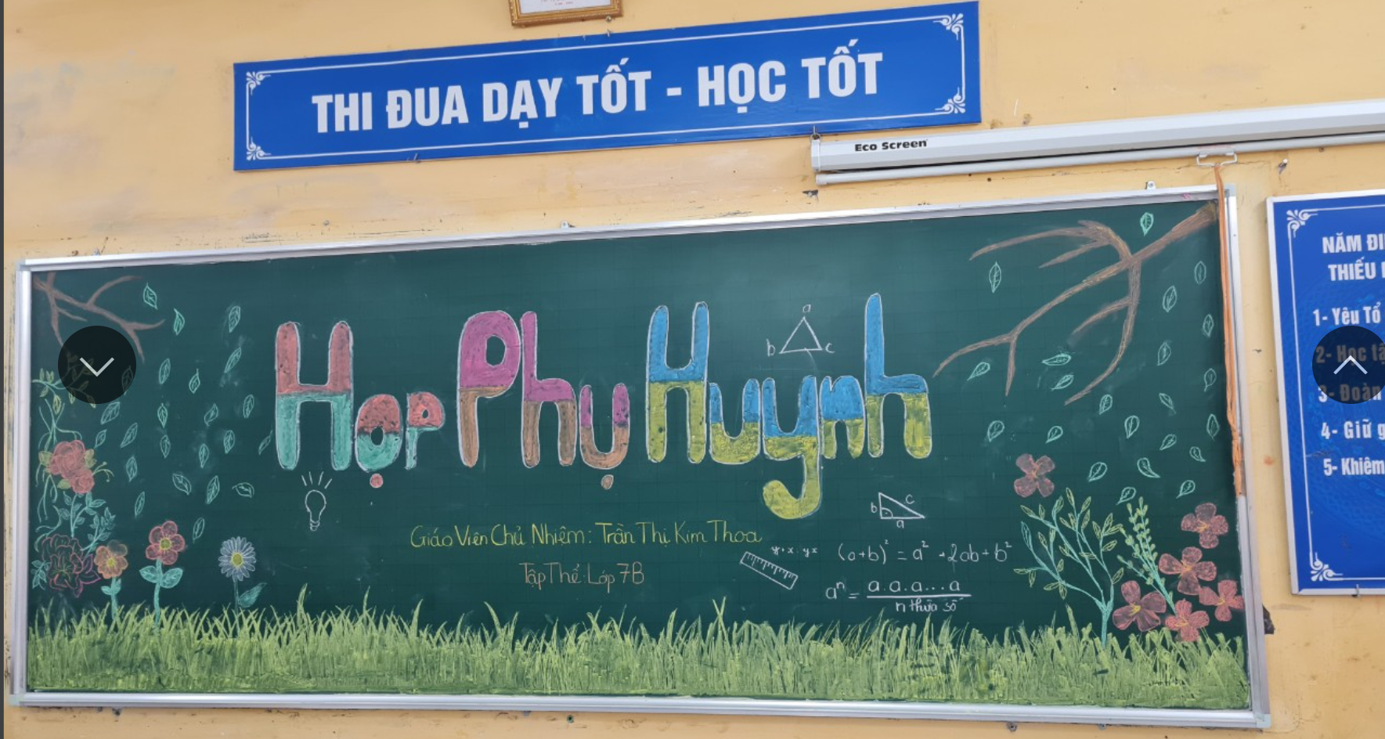
Bảng lớp 7B
Các đồng chí GVCN duyên dáng, lịch sự trong tà áo dài tiếp đón phụ huynh

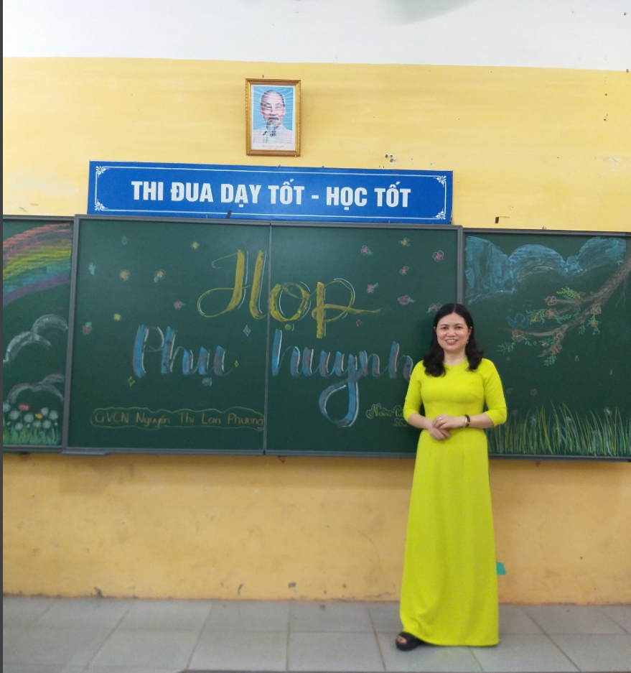
Cô Nguyễn Thị Lan Phương- GVCN lớp 9D

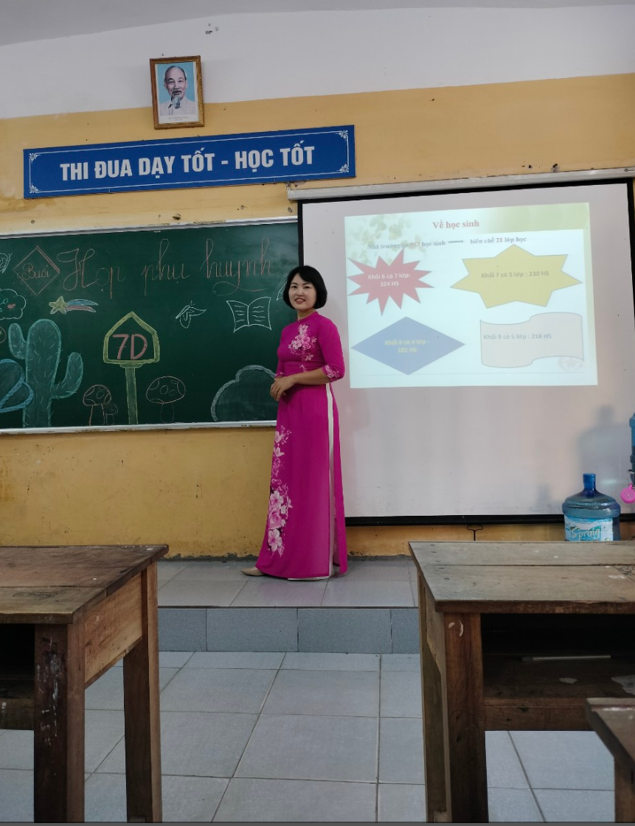
Cô Nguyễn Thị Xuân-GVCN lớp 7D

Để khơi dậy sự tự tin cho học sinh và tiếp thêm động lực để các em có niềm tin vào cuộc sống, trong giờ sinh hoạt lớp, các cô giáo đã tổ chức cho các em học sinh cùng viết “Điều con muốn nói” gửi đến cha mẹ.
Các em học sinh đã chăm chú viết những ước muốn thầm kín của mình vào thư hoặc mặt trong của của tờ ghi tên được để theo vị trí ngồi của các em( khi viết, giáo viên thấy nhiều em đã khóc).
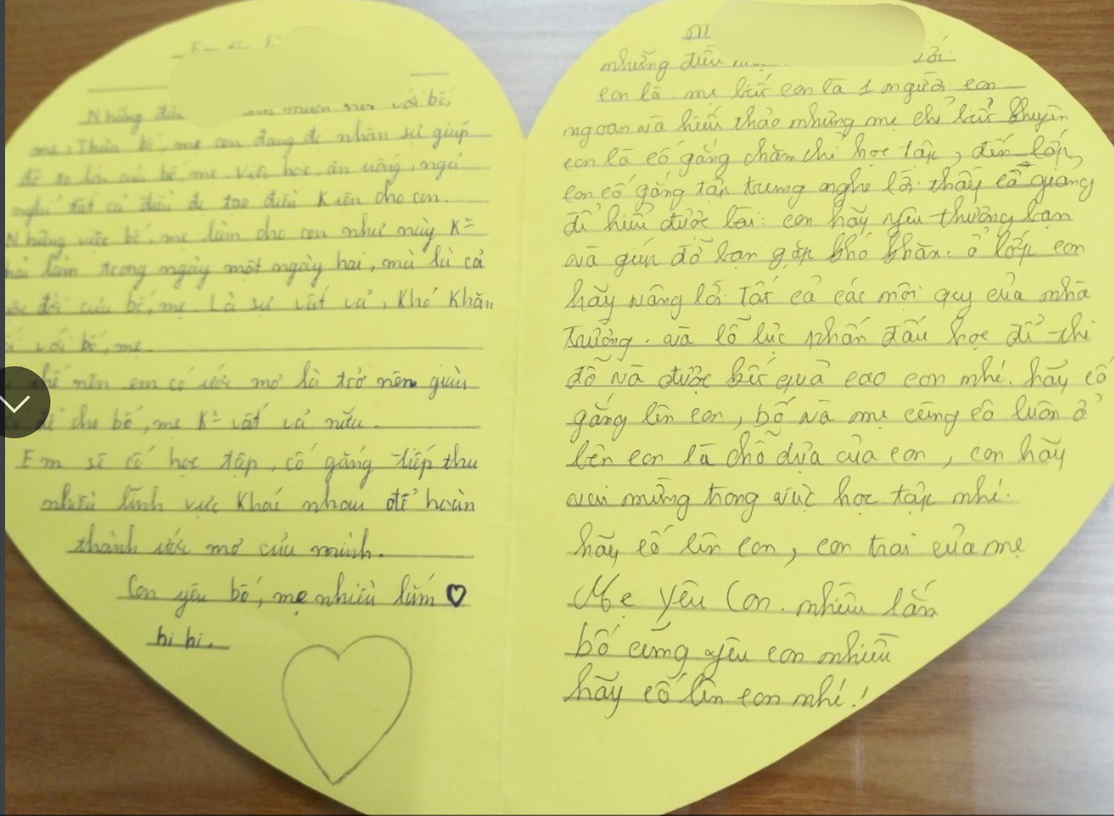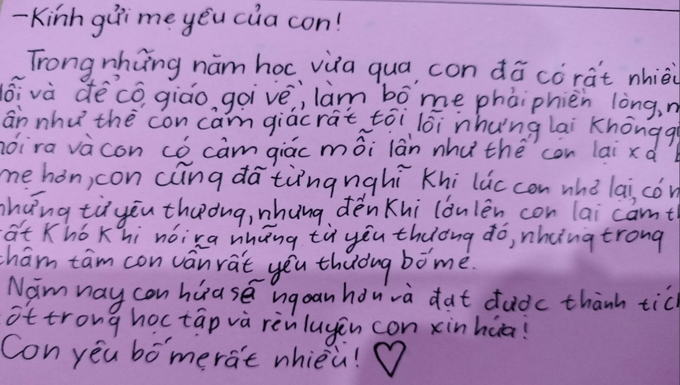
Thư học sinh viết gửi ba mẹ Thư học sinh viết gửi ba mẹ

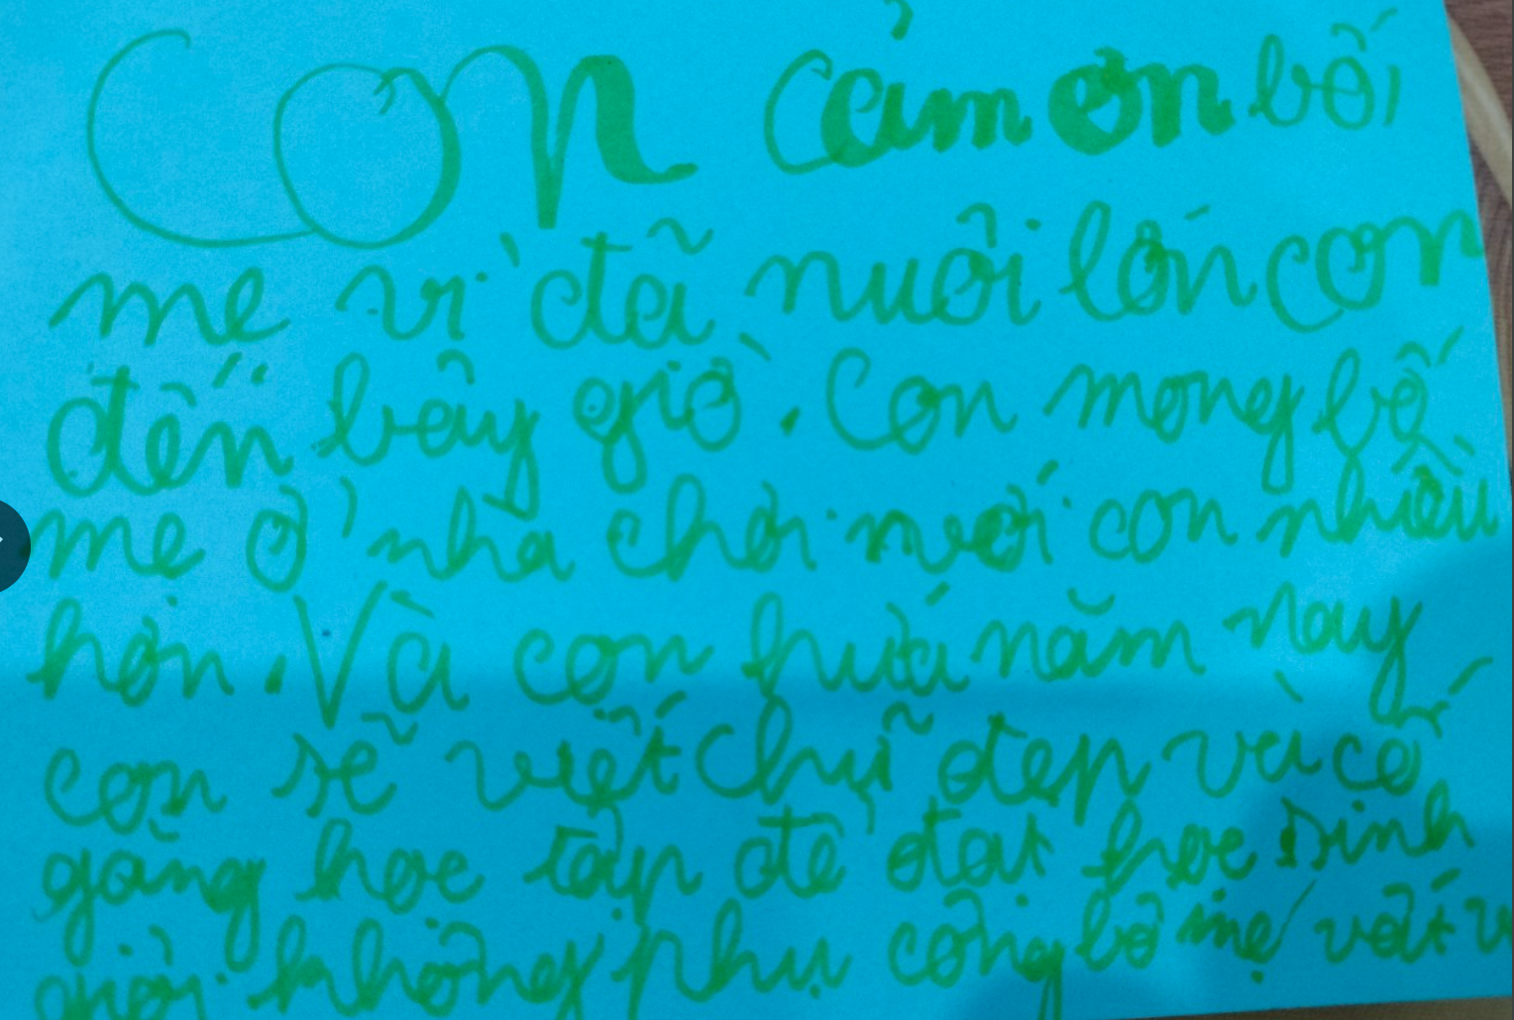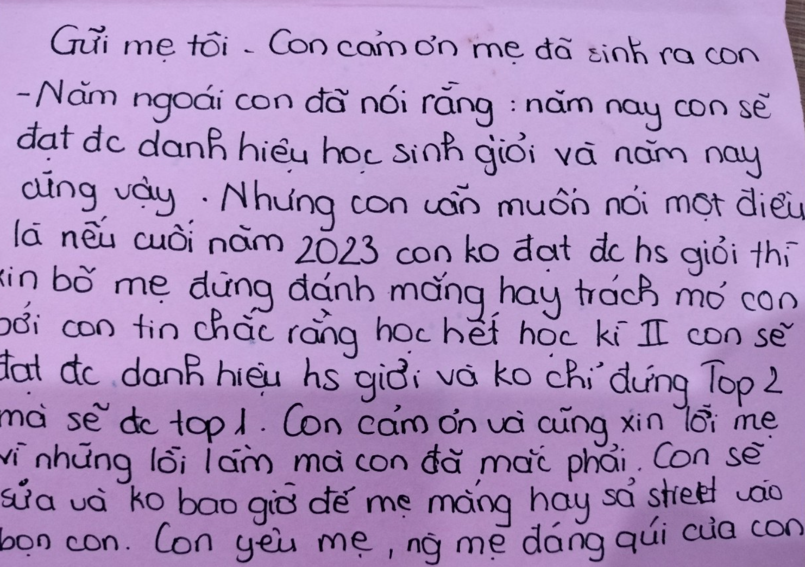
Thư học sinh viết gửi ba mẹ Thư học sinh viết gửi ba mẹ

Phụ huynh khi nhận được thư của con mình cũng rất xúc động và viết gửi lại con những lời yêu thương. Có phụ huynh nói rằng: “ đúng là đọc những lời con viết mà mình cũng thấy cần phải chỉnh lại cách giao tiếp với con hàng ngày, quan tâm đến con hiều hơn”.
“Nhiều phụ huynh đã khóc vì xúc động trước những mong muốn bé nhỏ nhưng đầy tình yêu thương của các con dành cho mình.
Có người lặng lẽ lau nước mắt và viết lại những dòng yêu thương gửi đến các con những lời thấu hiểu và chia sẻ đầy xúc động”

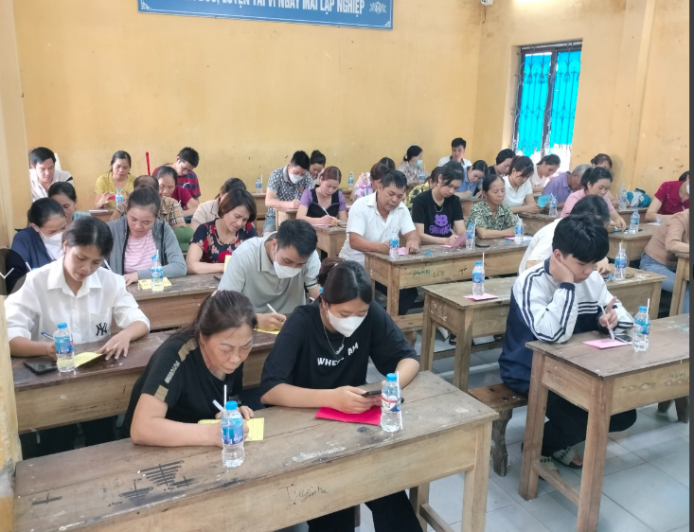 | 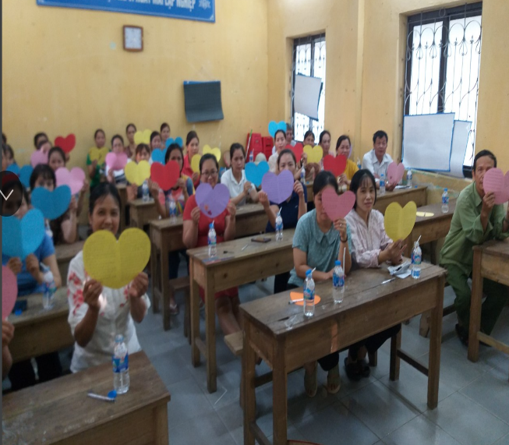
Hình ảnh ba(mẹ) viết thư gửi cho con Hình ảnh ba(mẹ) viết thư gửi cho con

Các cô giáo chủ nhiệm chuẩn bị soạn trên Powerpoint đã giúp các bậc phụ huynh nghe rất dễ hiểu, mạch lạc, rõ ràng, tạo sự cuốn hút của buổi họp
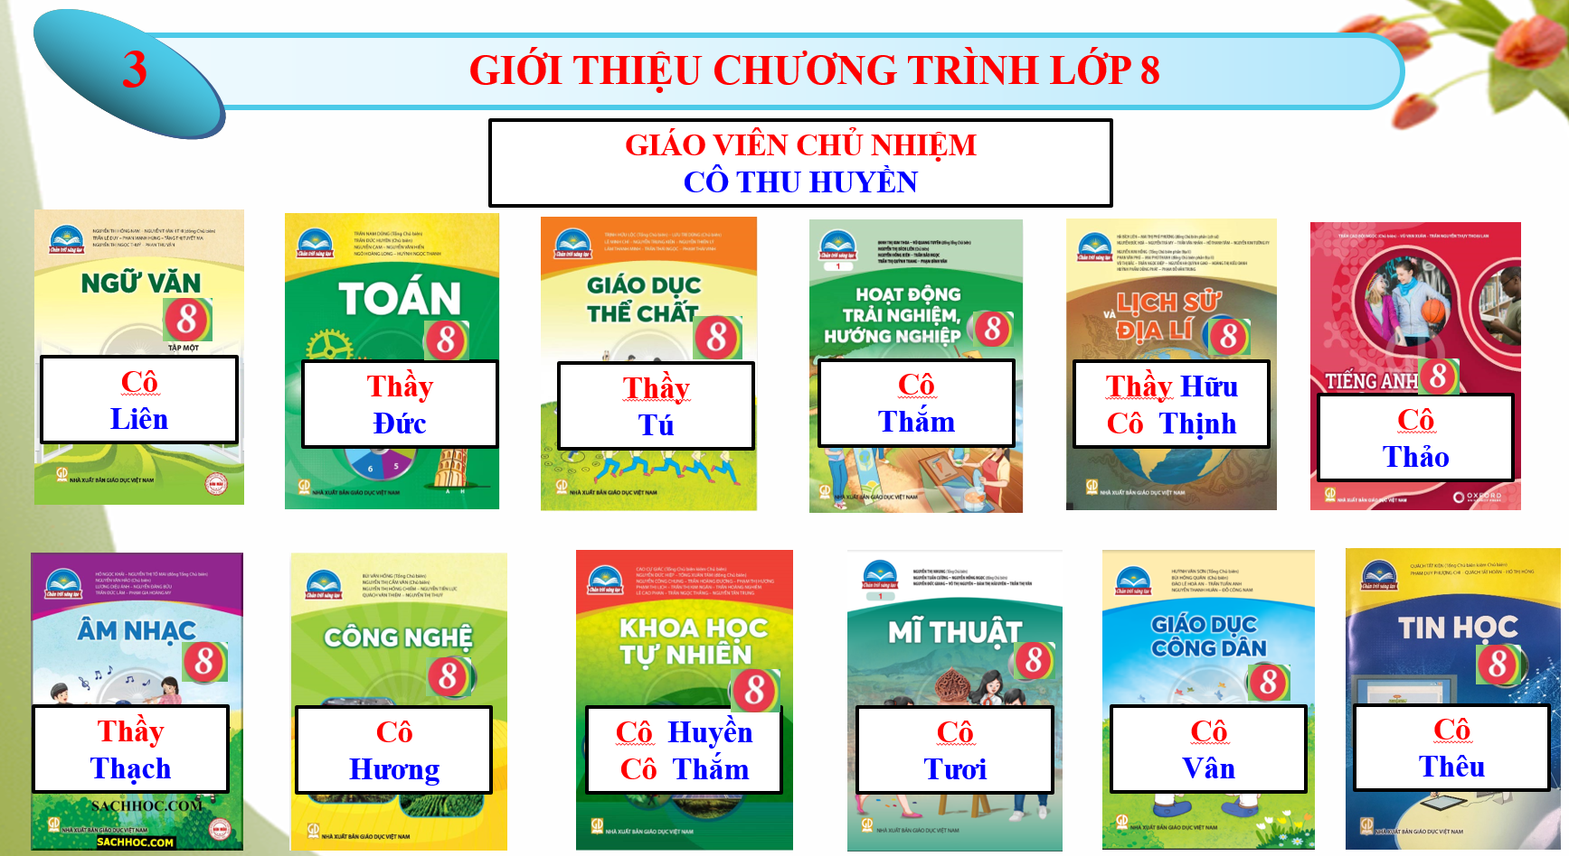
Hình ảnh các môn học lớp 8 cùng tên các Thầy(cô)
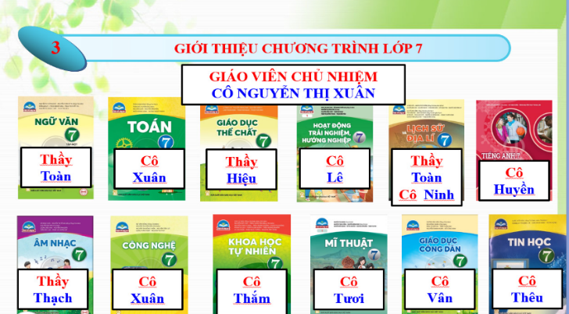
Hình ảnh các môn học lớp 8 cùng tên các Thầy(cô)

GVCN giới thiệu đội ngũ giáo viên bộ môn của lớp mình chủ nhiệm cho phụ huynh.
CMHS cũng bàn bạc sôi nổi trong việc thống nhất cách dạy cho các con, chỉ tiêu phấn đấu,….Cùng thống nhất đề ra ra phương hướng, nhiệm vụ giúp các con hoàn thành mục tiêu năm học.
Buổi họp phụ huynh đã mang lại rất nhiều năng lượng tích cực. Phụ huynh ra về trong lòng đầy phấn khởi, tin tưởng về một tương lai tươi sáng của con mình khi được học ở ngôi trường hạnh phúc - trường THCS Long Hưng.

Người viết

Nguyễn Thị Xuân

